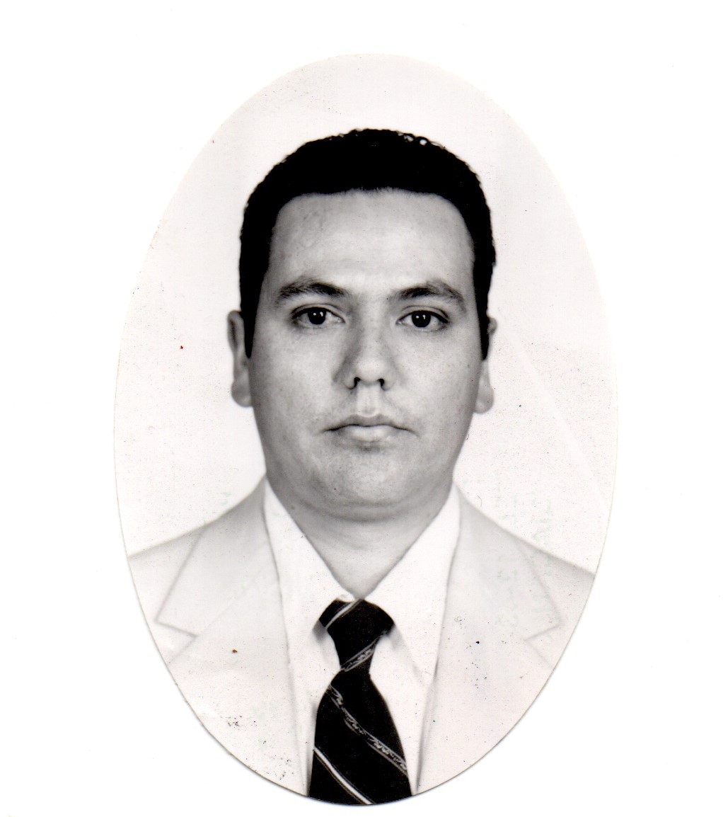

DATOS PERSONALES

Nombre: Rogelio Hernández Beltrán
Lugar de nacimiento: Escuinapa, Sinaloa
Edad: 46 años
Domicilio: Volcán Popocatépetl 1941-1 El Collí Urbano, Zapopan Jal
Teléfono celular: 3312280570 Recado: 695 9563765
E-mail: rhb30_27@hotmail.com
RFC: HEBR710109JM8

PERFIL PERSONAL

• Excelente disposición, capacidad para poder adaptarme a todo tipo de cambio en pro del
Mejoramiento laboral
• Alto sentido de confiabilidad, Pro actividad, liderazgo, Responsable, Liderazgo
• Capacidad para actuar con rapidez y eficiencia en la resolución de problemas.
• Buena actitud para trabajar en equipo, sentido de la urgencia
• Deseo y anhelo cada día querer aprender nuevas cosas, así como superarme a nivel
Personal para crecer junto con la empresa.
• Capacidad para desempeñarme en cualquier área funcional de la empresa
• Trabajo Bajo presión, en Equipo, Buena Comunicación, Analítico

PERFIL PROFESIONAL
Administrador con una experiencia de 8 años en la Construcción, En el ramo Inmobiliario, Residencial, eléctrico y carretero, Para empresas de Sector Privados y Públicos (Wal-Mart, suburbia, Aurrera, Hermes Infraestructura, Homex, Ayuntamientos del Estado, soriana, Bancos, Plazas comerciales, Gobierno federal (SCT) VENTAS (Mayoreo y menudeo), Retail, Entregando Buenos resultados

ESTUDIOS

Profesional: Lic. En Contaduría Pública (U.A.S) Titulado y Cedula Profesional

Programas que manejo: excel, word, window, Compaq, ERP, SAO

EXPERIENCIA LABORAL

GRUPO CONSTRUCTOR LMS SA DE CV

Lugar: Guadalajara, Jalisco
Periodo: 23 de mayo 2016 A 31 de agosto 2017
Teléfono: 33 3666 6780
Puesto: ADMINISTRADOR / CONTADOR
Referencia: Ing. Eduardo Peña (33) 3441 2462
Administrar y Controlar los Recursos Financieros, Humanos de la Empresa, Mediante procesos y controles Administrativos / Contables y Operativos, Control de costos y flujo de efectivo
Control del Presupuesto (financiero) Aplicación adecuada de los recursos económicos, Mediante Procesos y Políticas Establecidas
Cierres Contables, Facturación de Clientes, (CFDI, XLM,) Estimaciones, Pagos Proveedores, Presupuestos, Control de Obra, Gastos, suministros, Movimientos de Personal, Cuentas Por cobrar, Cuentas Por pagar
Supervisando a las Áreas de Contabilidad (, Registros contables INGRESOSEGRESOS, pago de impuestos Estatales y federales, Presupuestos)
Análisis de los (Estados Financiaros, Balances, Control de Pasivos) Reportes a la Dirección Gral. Planeación Administrativa/Financiera, Atención Auditorias SHCP, IMSS
Control de Cobranza, reembolsos, Tesorería, Saldos de Cuentas, Conciliaciones Bancarias, Flujo de Efectivo, Cuentas por Pagar, Cuentas por Cobrar, (Flujo de Efectivo, Facturación, Análisis y control de los Gastos, Subcontratación, Fianzas, compras, Activos, maquinaria, combustibles, materiales, proveedores, Nomina, Gastos, Control de Pagos, Contrataciones, Adquisiciones,
Manejo de Bancos, líneas de crédito, Pasivos, Transferencias, dispersión de nómina, Chequeras.
Supervisión de Recursos Humanos (Contratación, Pago de nómina, Altas, Bajas ISDE, Vacaciones, Finiquitos, Conflictos laborales, Promoción, Seguridad, promociones, Capacitación “. Compras (Cotizaciones Precio y calidad. Almacén (Entradas y Salidas de Materiales, Equipos , Acarreos, Agregados, Control de Suministros de Combustibles, Resguardos de Equipos y Maquinaria), Soporte Técnico (Mantenimiento Correctivo de los Sistemas de Información y Equipo de cómputo , Instalaciones de Red , Soporte ) , Servicios Generales ( Mantenimiento de las Oficinas y Edificios , Seguridad ) , Jefe de maquinaria ( Mantenimientos de las Unidad de Equipo de transporte y Maquinaria , Edificios, Oficinas, Bitácoras , resguardos ) , Jurídico ( Atención de Demandas laborales , SCHP , IMSS , ) Subcontratos ( Subcontratación, Revisión de Estimaciones , Amortizaciones , SATIC 02 , Fianzas , Finiquitos )
Control de Activos Fijos, Equipo de Transporte, Mobiliario y Oficinas, maquinaria
Establecer medidas de control y seguridad del elemento humano, maquinaria, equipo y materiales

EXPERIENCIA LABORAL

REHABILITADOR Y MANTENEDOR DE AUTOPISTAS MEXICANAS SA DE CV
GRUPO HERMES INFRAESTRUCTURA
(CPCC SINALOA)
Lugar: CULIACAN SINALOA
Periodo: 23 de Julio 2014 AL 20 DE Febrero 2016
Teléfono: 667-2753751
Puesto: ADMINISTRADOR
Referencia: Sonia mancha 667-2529842
Manejar los Recursos Financieros, Humanos y Materiales de la Empresa, así como proporcionar a la obra de todos los recursos que requiera para su ejecución, observando un estricto cumplimiento de las políticas y procedimientos Administrativos y Operativos marcados por la alta dirección de la empresa.
Llevando a cabo la Supervisión (Auditorias) de los procesos y controles teniendo como base la planeación, dirección y organización, ya que estos elementos llevándose a cabo proporcionan una mayor eficiencia dentro de la empresa y la Toma de decisiones. Realizando Control a las Áreas de Contabilidad ( Manejo de Presupuestos , Flujo Efectivo , Control de costos ,Registros contables, Manejo de impuestos Estatales y federales , Presupuestos , Atención a SCHP , IMSS , INFONAVIT , facturación ,ingresos, Egresos ,Estados Financieros , Cierres Mensuales , Cobranza , reembolsos, Tesorería, Saldos de Cuentas , Conciliaciones Bancarias , Flujo de Efectivo , Cuentas por Pagar , Cuentas por Cobrar , Bancos , líneas de crédito , Pasivos, Transferencias, dispersión de nómina , Chequeras . Recursos Humanos (Contratación, Pago de nomina, Altas, Bajas ISDE, Vacaciones, Finiquitos, Conflictos laborales, Promoción, Seguridad, promociones, Capacitación “. Compras (Cotizaciones Precio y calidad. Almacén (Entradas y Salidas de Materiales, Equipos , Acarreos, Agregados, Control de Suministros de Combustibles, Resguardos de Equipos y Maquinaria), Soporte Técnico (Mantenimiento Correctivo de los Sistemas de Información y Equipo de cómputo , Instalaciones de Red , Soporte ) , Servicios Generales ( Mantenimiento de las Oficinas y Edificios , Seguridad ) , Jefe de maquinaria ( Mantenimientos de las Unidad de Equipo de transporte y Maquinaria , Edificios, Oficinas, Bitácoras , resguardos ) , Jurídico ( Atención de Demandas laborales , SCHP , IMSS , ) Subcontratos ( Subcontratación, Revisión de Estimaciones , Amortizaciones , SATIC 02 , Fianzas , Finiquitos )

- Control de Costos Directos e indirectos (Flujo de Efectivo, Facturación, Análisis y control de los Gastos, Subcontratación, Fianzas, compras, Activos, maquinaria, combustibles, materiales ,proveedores , Nomina , Gastos , Control de Pagos, Contrataciones , Adquisiciones , Almacenes
- Supervisión de Contabilidad, Contratos, Personal, Finanzas, Estados Financieros, Bancos, pagos a proveedores , Cierres contables , Auditorias , Tramites Ante Gobierno , Facturación
- Aplicación adecuada de los recursos económicos recibidos (REMESAS) de la oficina central.
- Establecer vigilancia en el control interno (Contabilidad, Tesorería (Cuentas por Pagar), Recursos Humanos (Nominas), Almacén, Estados Financieros) y su correcto funcionamiento con marcada protección en el aspecto financiero y activos de la empresa.
- Análisis de los (Estados Financiaros, Balances, Control de Pasivos) y administrativa interna de la obra y en el envío oportuno de los reportes a la oficina central.
- Control del Presupuesto ( financiero ) , Cierres Contables , Facturación de Clientes
- Control de pago de estimaciones, Impuestos IVA, ISR, Pagos Provisionales , Declaración Anual Imss, ISDE , SAT , compras, suministros , ( incidencias ) Nomina, Gastos , Impuestos , Cheques , Transferencias Bancarias
- Control de Remesas , Controles Administrativos , Operativos
- Control de Activos Fijos , Equipo de Transporte , Mobiliario y Oficinas , maquinaria
Establecer medidas de control y seguridad del elemento humano, maquinaria, equipo y materiales

GARCIA ELECTROCONSTRUCCIONES SA DE CV
(CONSTRUCTORA ELECTRICA)
Lugar: Culiacán Sinaloa
Teléfono 667-135-21-18
Periodo: 30 Septiembre del 2010 al 10 Julio 2014
Puesto: GERENTE ADMINISTRATIVO (PROYECTO ISLAS MARIAS)
Referencia: Ing. Jorge García 667-7510855
Funciones: 1.- Control de los recursos financieros (Presupuesto), humanos y materiales del Proyectó de la Obra, En base a los lineamientos y procesos establecidos por el Empresa, Realizando las continuas mejoras a los procesos Administrativos y operativos
2. Supervisión de Contabilidad (Tesorería, Bancos, pagos a proveedores (cuentas por pagar) Facturación (cuentas por cobrar), Estados financieros, Recursos Humanos, Compras, Bancos, Proveedores Elaboración de, Reportes Mensuales “cierres contables “
3. Trámites Bancarios, solicitud de líneas de crédito, Fianzas, Facturación, Conciliaciones bancarias, Saldos de Bancos
4. Control de la Obra en las áreas de (Costo, gasto, compras, Acarreos, Agregados, materiales, Combustibles, diésel, cemento, cobranza, mano de obra, suministros, facturación, Estimaciones
5. Supervisión de Obra, (Avance de Obra, Obra ejecutada) control de presupuesto de la obra, Obra por ejecutarse, bitácoras, planos autorizados
6.- Control de Pagos de Impuestos Federales y Estatales, Declaraciones Anuales
7.- Control de contratos de las Obras “anticipos, fianzas, Finiquitos, Cierre de Obra, Contratos, Bitácoras, devolución de retenciones,
8.- Atención de requerimientos SHCP, IMSS, INFONAVIT, AUDITORIAS
9.- Manejo de personal. Facturación, atención a clientes, pagos a proveedores, crédito y cobranza, Notas de crédito, devoluciones de materiales
10.- Supervisión de, Contabilidad , Presupuestos , Gastos , nómina, de personal, de Recursos Humanos, Manejo de Personal,, Almacén
11.- Control de Información (REPORTES, INFORMES ARCHIVOS,)
12.- Manejo de Recursos Humanos (Nomina, contratación, sueldos, movimientos. Afiliatorios, entrevistas)
13.- Control y buen manejo de los Activos Fijos
14.- Solicitar las fianzas para las obras, control de contratos, control de facturación, de Estimaciones (AVANCES DE OBRA)
15- , Registros y Bajas de las Obras “SATIC “
16.- Supervisión de Mtto de Flotilla Vehicular

HABILIDADES:* Toma de decisiones, proactivo, analítico, trabajo bajo presión, liderazgo, manejo de personal, tenaz, responsable, buena comunicación

EXPERIENCIA LABORAL

PRINSA SA DE CV “Planta Escuinapa “
Lugar: Productos Industrializados del Noroeste SA DE CV (Procesadora de Alimentos Tomate, Mango, Guayaba)
Teléfono 667-846-10-16
Periodo: 26 Noviembre del 2008 al 05 de Julio 2010
Puesto: ADMINISTRADOR GENERAL
Funciones: 1.- Mantener y propiciar el correcto manejo interno de los bienes de la empresa y administrar su resguardo mediante el cumplimiento del presupuesto anual, con la finalidad de obtener el mayor aprovechamiento de los recursos y mantener la rentabilidad de la empresa.
2. Analizar e interpretar los resultados financieros de la empresa con el objeto de estar bien informado de la situación de la misma, optimizar los recursos e incrementar las utilidades tomando acciones concretas en el tiempo apropiado.
3. Asegurar el cumplimiento de todas las operaciones fiscales, contables, financieras y legales a las que está sujeta la empresa.
4. Supervisar y mantener el funcionamiento de los sistemas tecnológicos de la empresa y las instalaciones de la misma.
5. Actualizar y administrar las funciones de los recursos humanos, materiales y financieros, aplicando las políticas y procedimientos establecidos para cada una de las áreas con la finalidad de cumplir con las metas de la organización.
6.- Coordinar todas las áreas que integran la empresa,(ADMON, CONTABILIDAD , COMPRAS , INVENTARIO PRODUCCION , EMBARQUES ,PEDIDOS , PERSONAL, VIGILANCIA , PROVEEDORES , CLIENTES ) para así mejorar la forma de trabajar de la misma
7.- Control de los reportes financieros y contables, Supervisión de contabilidad, administración, compras, personal y operación de la empresa
8.- Control del Presupuesto mensual de gasto y pagos, cuentas por pagar, Manejo de personal, vigilancia, atención a clientes, embarques
9.- Manejo del Flujo de Efectivo, ingresos, egresos, compras, bancos, proveedores, clientes, dependencias de gobiernos
10.- Supervisión de nomina, de personal, de Recursos Humanos, Manejo de Personal, de Contabilidad, de Almacén, de ventas, embarques
11.- Control de Información y el envió de las misma (REPORTES, INFORMES ARCHIVOS,)
12.- Control y Supervisión de las compras de materia prima e insumos para producción
13.- Supervisión de Embarques de productos a clientes (ventas)
14.- Atención de Requerimientos de Municipio, Shcp, Imss, Conagua, Cfe

HABILIDADES:* Toma de decisiones, proactivo, analítico, trabajo bajo presión, liderazgo, manejo de personal, tenaz, responsable, buena comunicación

PROHASA SA DE C-V
Lugar: TIJUANA BAJA CALIFORNIA “Proyectos y Obras Habitare S .A DE CV. (INMOBILIARIA Y ELABORACION DE PROYECTOS)
Teléfono 664 973-04-94
Periodo: 30 Noviembre del 2007 a 20 Octubre del 2008
Puesto: COORDINADOR ADMINISTRATIVO
Funciones: 1.- Manejo de la Administración y Operación del la constructora (recursos humanos, financieros y mat.)
De acuerdo al Control Administrativo/operativo, aplicando correctamente las políticas y procesos establecidos
Por la Empresa y coordinando los departamentos para su buen desempeño
2.- Supervisar el área contable (egresos, ingresos, edo financieros, presupuesto, caja chica, pagos de impuestos
3.- Control de Información y Envió de Documentos (obras foráneas)
4.- Supervisar pagos a proveedores (Tesorería) CUENTAS X PAGAR, Clientes Facturación (cuentas por cobrar)
5.- Encargado del buen funcionamiento y mantenimiento de oficinas, resguardo de activos fijos, flotilla vehicular
6.- Encargado del Control y manejo del gasto de la oficina, control de compras Suministros de obras y su inventario
7.- Manejo de los ingresos y egresos, ctas x cobrar, ctas x pagar, inventarios, nomina, manejo de personal
8.- Encargado de la cobranza de los Clientes (Banorte, banregio, comercial mexicana, inmobiliarias etc.)
9.- Manejo de cuentas bancarias (saldos diarios en bancos, Depósitos, intereses
10.- Revisión de contratos de las Obras, contratistas, de anticipos y liquidaciones de Obra
11. Encargado de Suministros de la oficina (papelería, cafetería, art de limpieza etc )
12.- Control y resguardo de los activos fijos (inventario)
13.- Atención a Clientes, Proveedores y Contratistas
14 – Supervisión de avances de obra (Estimaciones, generadores, costos presupuestos autorizados
15.- Trámites Administrativos y gubernamentales (municipio y estado, hacienda, imss)
16.- Reportes mensuales Administrativos y Financieros
17.- Atención de Demandas de Clientes, proveedores y contratistas, coordinándolo con el despacho de abogados

EXPERIENCIA LABORAL

Distrimax S.A. DE .C.V RETAIL
Lugar: Distrimax S.A. CD Tijuana (CEDIS TIJUANA)
Teléfono 664 638-81-70
Periodo: 31 mayo del 2003 a 28 septiembre del 2007
Puesto: GERENTE ADMINISTRATIVO /OPERATIVO
Funciones: 1.- Manejo de la Administración y Operación del centro de distribución (recursos humanos, financieros y mat.)
De acuerdo al Control Administrativo/operativo, aplicando correctamente las políticas y procesos establecidos
Por la Empresa
2.- Supervisar el área contable (egresos, ingresos, Edo financieros, presupuesto, caja chica, pagos de impuestos
3.- Manejo y actualización de los sistemas de información. (Base de datos, altas, bajas y modifica. De clientes)
(Listas de precios, material asignado, codificación de precios a los artículos)
4.- Control pagos a proveedores (Tesorería)
5.- Control de Ingresos (facturas, recepción de cobranza, arqueos de caja chica, devoluciones, liquidación de rutas
6.-Control y negociación con clientes cobranza
7.- elaboración de reporte de flujo de efectivo (control de presupuesto del centro de distribución, optimación de recursos)
8.- Administración de personal (selección, contratación, aplicación de exámenes, Altas bajas, capacitación, Indicadores,
Auditorias administrativas y operativas, continua mejora de los procesos
9.- Supervisión y aplicación de procedimientos y políticas De la empresa, (controles Administrativos)
10.- E elaboración de cierre mensual, recabando y realizando los procedimientos que marca el Manual, esto quedando
En tiempo y en forma para ser enviada a la CD de México, y hacer los respaldos mensuales. De contabilidad,
Inventarios, cobranza, facturación, ventas, ingresos, egresos y administrativos
11. Elaboración de reportes de Ventas, Pagos, Costos, Devoluciones, Chef. Devueltos, atención proveedores, clientes
12.- Control y resguardo de los activos fijos y el buen funcionamiento de los equipos de trabajo de la oficina
13.- Realización de inventarios al Almacén del Centro de distribución y a los Vendedores Mensuales (auditorias)
14 – Supervisión de rutas de los vendedores (atención a los clientes, ver estrategias de ventas)
15.- Trámites Administrativos y gubernamentales (municipio y estado)

